**Bienvenue au Centre Nouvelle Vie !**

Si vous êtes parmi nous pour la première fois, nous sommes heureux de vous accueillir et nous prions que vous soyez béni et enrichi dans votre foi et dans l’amour de Jésus pour vous. Si vous le désirez, nous vous invitons à remplir une carte de communication afin que nous puissions mieux vous servir dans votre marche avec Jésus.

**Ce matin au Centre Nouvelle Vie**

Aujourd’hui Robert Brockbank nous apporte un message de la Parole de Dieu. Le Seigneur est à l’œuvre parmis nous. Reconnaissons-le et gardons nos yeux sur Lui.

Ouvrons nos cœurs aux choses Qu’il veut nous dire.

**Prédicateurs à veni****r**

25 Mai Robert Brockbank

1 Juin P. Fern Richard

8 Juin Cody Guitard

15 Juin Robert Brockbank

22 Juin P. Greg Pyne

29 juin P. DiAnne Dupont

**Étude Biblique**

Nos Étude Biblique arrive bien à leur fin. Nous sommes toujours dans l’épitre de 2 Pierre, Nous envisageons de conclure l’étude, mercredi la 28 mai, 2025. Merci encore pour la bonne participation!

**Femmes en Prière**

Les femmes continue leurs temps de prière a chaque premier vendredi du mois, alors le 6 juin a 10AM au Centre Nouvelle Vie. Garder cette journée ouverte dans votre calendrier pour vous joindre a eu!

**Conférence du District**

La conférence du district va prendre place du 2 au 4 juin cette année a l’église Waypoint de Quispamsis. Prions que nos pasteurs puissent entendre la voix du Seigneur pour l’avancement du Royaume.

**Nettoyage Printemps**

Nous planifions une journée de grand nettoyage au Centre Nouvelle Vie, Samedi juin 7 @9AM.

Nettoyage sur le terrain et sur l’église. Si vous êtes disponible venez nous joindre nous avons besoin de l’aide.

**A Venir Fête Canada Mardi 1 Juillet**

Nous nous préparons pour notre rencontre chez les Brockbank pour notre fête du Canada encore cette année.

Venez célébrez avec nous avec des jeux et un BBQ ensemble.

**Prière pour Pasteur Johann et Sophie :**

Prions que la bénédiction du Seigneur soit sur le déménagement de notre nouveau pasteur principal, Pasteur Johann et Sophie Illan.

* **Support financier, dîmes et offrandes – E-Transfert**

Merci à tous de continuer à supporter l’œuvre du Centre Nouvelle Vie financièrement. Le système E-TRANSFERT est toujours disponible. Vous n’avez qu’à envoyer votre don à cette adresse email : [donnercnv@gmail.com](mailto:donnercnv@gmail.com) . Pour toutes questions vous pouvez communiquer avec Anne Richard à l’adresse [wayneannerichard07@rogers.com](mailto:wayneannerichard07@rogers.com) ou 532-2039.

* **Auriez-vous un besoin de prière à partager?**

**Communiquer avec le Pasteur Fern et nous prierons ensemble !**

Prions pour la santé de Francine Desrosiers

Prions pour la santé de ceux qui sont malades

Prions pour un réveil dans l’Acadie

Prions que Dieu protège nos enfants et nos écoles.

Prions pour Pasteur Luc et Valérie, Pasteur Fern et Claudette

Missionnaires : Cody et Kathy Guitard, Noel & DiAnne Dupont

Notes Prédication :

**___________________________________________________________________________________________________________________________________________**

**_____________________________________________________________________________________________________________________________________________**

**_______________________________________________ ____________________________________________________________________________________**

**_____________________________________________________________________________________________________________________________**

**Bienvenu au Centre Nouvelle Vie**

**Une église pour la communauté**

**25 Mai, 2025**

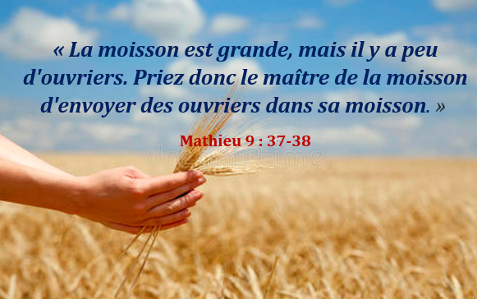

***Essaie 43 : 18-19***

‘’Ne pensez plus aux premiers événements, ne cherchez plus à comprendre ce qui est ancien!Je vais faire une chose nouvelle, qui est déjà en germe. Ne la remarquerez-vous pas?

Je vais tracer un chemin en plein désert et mettre des fleuves dans les endroits arides.’’

23 Rue Grace, Shediac Cape, NB, E4P 3B7

Église 506-532-2836,

P. Luc 506-545-8799 P. Fern 506-381-0226

[lvpoir@nb.sympatico.ca](mailto:%20%20lvpoir@nb.sympatico.ca) fernclau4@outlook.com

[www.centrenouvellevie.ca](http://www.centrenouvellevie.ca)

Facebook : Église Centre Nouvelle Vie